

*Tam otomatik araç yıkama makinesi*

HAZIRLAYAN

Adı Soyadı : YUNUS EMRE KAYRA

Öğrenci Numarası : 210223037

Adı Soyadı : vahit elik

Öğrenci Numarası : 200223093

Teslim tarihi : 2/01/2025

DERS ADI : Mikroişlemciler

DERS YÜRÜTÜCÜSÜ : Doç.dr. selcuk kizir

deney yürütücüsü : arş.gör. haydar kerem karhan

# Giriş

Bu proje, otomatik bir araç yıkama makinesi sistemi geliştirmeyi amaçlamaktadır. Sistem, kullanıcıların kişisel tercihlerine göre köpükleme yıkama, kurutma ve cilalama işlemlerini belirli bir düzen ve süre ile gerçekleştirebilen bir otomasyon çözümü sunar. Projenin temel amacı, kullanıcı dostu bir arayüz ile birlikte verimli ve esnek bir yıkama sistemi tasarlamaktır.

Bu bağlamda, sistemde bir **Master PIC16F887 mikrodenetleyicisi** ve bir **Slave PIC16F877 mikrodenetleyicisi** olmak üzere iki ana kontrol ünitesi yer alır. Kullanıcı, slave mikrodenetleyiciye bağlı bir keypad aracılığıyla sisteme giriş yapar. Bu giriş, güvenlik amacıyla şifre doğrulama mekanizmasıyla desteklenir. Doğrulanan şifre ile ilişkilendirilen kullanıcı ID’si, slave tarafından master mikrodenetleyiciye UART protokolü kullanılarak iletilir.

Master mikrodenetleyici, LCD ekran, potansiyometre, 7-Segment Display ekranlar ve butonlar gibi kullanıcı arayüz elemanlarıyla donatılmıştır. Kullanıcı, bu arayüz elemanlarıyla köpükleme, yıkama süresini, kurutma ve cilalama gibi işlemleri kolaylıkla ayarlayabilir. Sistem, yapılan bu ayarları **EEPROM** üzerinde saklayarak hem kullanıcı tercihlerini hem de işlem sürelerini güvenli bir şekilde hafızaya alır.

Projenin hedefleri şu şekilde özetlenebilir:

1. Kullanıcının araba bakım sürecini kişiselleştirebileceği bir arayüz tasarlamak.
2. Araba bakım işlemlerini hızlı ve verimli bir şekilde gerçekleştiren bir sistem oluşturmak.
3. Güvenli bir şifre doğrulama ve kimlik yönetimi mekanizması geliştirmek.
4. Kullanıcı ayarlarını kalıcı olarak saklayarak, sonraki kullanımlarda da kolaylık sağlamak.
5. Sistem bileşenleri arasında hatasız veri iletimi sağlamak.
6. Proje sürecinde mikrodenetleyiciler, UART haberleşmesi, EEPROM kullanımı ve sensör entegrasyonu, analog veriyi dijitale taşımak, kesme ve timer birimlerinin registerlarına ulaşıp kodlayıp irdelemek, modüler, temiz ve yalın kod geliştirme gibi konularda uygulamalı bilgi ve deneyim kazandırmak.

# sistem tasarımı

Projenin sistem tasarımı, iki mikrodenetleyiciden oluşan bir yapı üzerine kurulmuştur. **Slave denetleyici**, kullanıcı girişlerini alarak doğrulama ve kimlik yönetimi işlevlerini gerçekleştirirken, **master denetleyici** yıkama işlemlerinin ayarlanması, kontrol edilmesi ve kullanıcı arayüz elemanlarının yönetimi, verilerin kalıcı ortamda saklanması gibi daha kapsamlı görevleri üstlenir. Bu bölümde, sistemin genel mimarisi ve kullanılan donanım bileşenleri detaylı bir şekilde açıklanmaktadır.

Sistemin genel mimarisi, birbirine bağlı iki mikrodenetleyici modülünden oluşur:

* **Slave Mikrodenetleyici Modülü**  
  Slave modül, kullanıcı girişlerini almak ve doğrulama işlemlerini gerçekleştirmek üzere tasarlanmıştır. Bu modülde bir (3x4)**keypad** yardımıyla kullanıcıdan şifre alınır. Doğrulanan şifreyle ilişkilendirilen kullanıcı ID’si, **UART haberleşme protokolü** kullanılarak master denetleyiciye iletilir.
* **Master Mikrodenetleyici Modülü**  
  Master modül; köpükleme, yıkama, kurutma ve cilalama gibi işlemleri kontrol eden ana modüldür. Kullanıcıdan gelen ayarlar **potansiyometre** ve **butonlar** aracılığıyla alınır. Kullanıcı tercihleri ve yıkama süreleri **EEPROM** üzerinde saklanır. Yıkama işlemlerinin ilerleyişi, **LCD ekran, 7-Segment Displayler** yardımıyla kullanıcıya gösterilir.

Sistemin veri akışı şu şekilde özetlenebilir:

1. Kullanıcı, slave denetleyiciye bağlı keypad üzerinden şifresini girer.
2. Slave denetleyici, şifreyi doğrular ve doğru ID’yi UART üzerinden master denetleyiciye iletir.
3. Master denetleyici, kullanıcıdan köpükleme, yıkama, kurutma ve temizleme, cilalama sürelerini ve ayarları alır.
4. Ayarlara uygun şekilde yıkama işlemi başlatılır ve LCD ekran,7-Segment Displayler aracılığıyla bilgi sunulur.
5. İşlem sonunda, kullanıcı tercihleri ve işlem detayları EEPROM’a kaydedilir. Kullanıcı isterse bu andan itibaren işlemini sonlandırabilir yahut yeni bir işlem açıp tekrardan araç bakımlarını yapabilir.
6. Kullanıcı sisteme tekrardan girip geçmiş işlemlerini görmek isterse şifresini yazar ve ana menden 5. İşleme gelerek geçmiş işlemlerini görebilir.

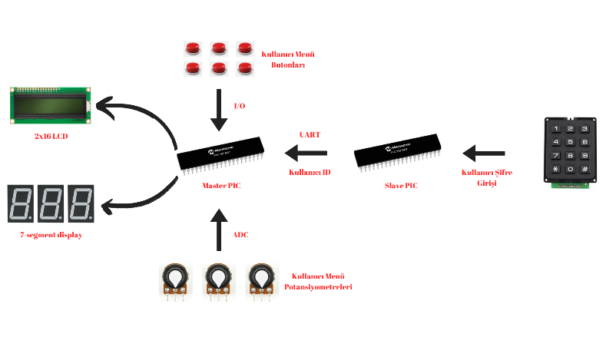

# Elektriksel bağlantı ve malzemeler

Bu başlık altında, sistemde kullanılan **master** ve **slave** denetleyicilerin elektriksel bağlantıları ve bu bağlantılarda kullanılan malzemeler detaylı bir şekilde açıklanacaktır. Her iki devrenin bağlantıları, temel işlevleri yerine getirebilmek ve sistemin kararlı çalışmasını sağlamak için optimize edilmiştir.

#### 3.1. Master Denetleyici Tarafı (PIC16F877A)

Master denetleyici, köpükleme, yıkama, kurutma ve cilalama işlemlerini ayarlamak ve süreci kontrol etmek, kayıtları kaydedip kullanıcı dostu arayüzde sunmak için tasarlanmıştır. Bu devre, aşağıdaki bileşenlerle donatılmıştır:

1. **PIC16F887A Mikrodenetleyici**
   1. Sistemin ana işlemcisidir. Tüm kontrol işlemleri burada gerçekleştirilir.
   2. **PORTD** LCD ekran bağlantısı için kullanılmıştır. LCD ekran kullanıcı arayüzü oluşturulmasında kullanılmaktadır.
   3. **PORTB ve PORTE,** 7-segment ledlerin kontrolü için yapılandırılmıştır. **PORTE** pinlerine bağlı transistörler aracılığıyla tek 7-Segment Display’i sürmek için kullanır.
   4. **PORTA** pinlerine bağlı buton ve potansiyometreler aracılığıyla kullanıcının arayüzde dolaşması ve işlem tercihlerini ayarlaması sağlanmaktadır.
   5. **UART**, slave denetleyiciden gelen verileri almak için yapılandırılmıştır

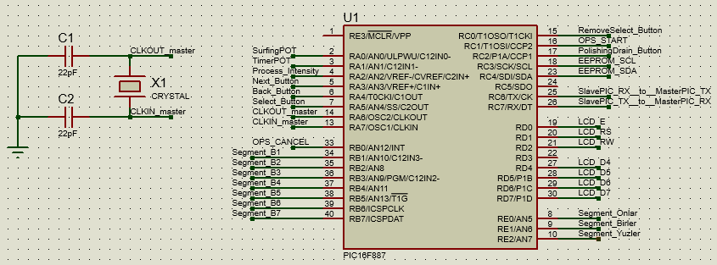

1. **LCD Ekran (16x2)**

Denetleyicinin D portuna bağlı bu LCD kullanıcı arayüzünü oluşturmada, kullanıcıya menüleri ve işlemleri göstermede kullanılmaktadır.

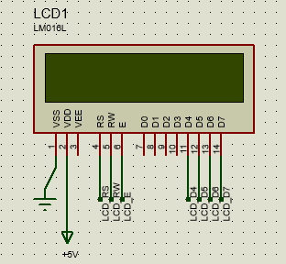

1. **Potansiyometreler (RV1, RV2, RV3)**

**PORTA** üzerindeki analog girişlere bağlanmıştır. SurfingPOT menü içerisinde aşağı yukarı hareketi, TimerPOT işlem sürelerinin ve ücretlerin ayarını ve Process_Intensity yıkama, köpükleme ve kurulama işlemlerinde işlemin şiddetini belirlememizi sağlar.

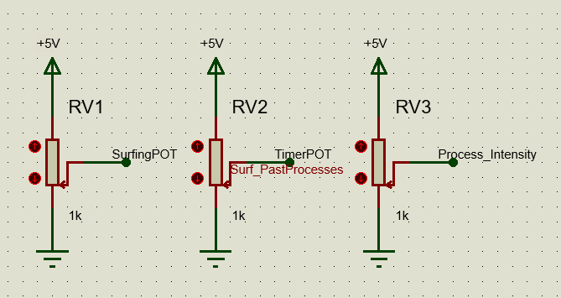

1. **Butonlar**

Dijital giriş olarak yapılandırılmıştır. **OPS_START** butonu, süreler ve işlemler seçildikten sonra sıralı işlemleri başlatır. **OPS_CANCEL** butonu işlemler bittikten sonra kullanıcı hesap işlemlerini sonlandırmak yahut işlemler devam ederken anlık acil bir durumla yarıda kesmek gibi görevleri mevcuttur. **Select_Button** ve **RemoveSelect_Button** butonları gerçekleştirilecek işlemlerin seçimini/seçimlerinin kaldırılmalarını sağlar. **Next_Button** ve **Back_Button** butonları da menü sayfaları arası geçişte kullanılır. **PolishingDrain_Button** ile eğer cilalama yapılacaksa işlem başında mililitre bazında tanımlamış olduğu cila miktarını butona bastıkça 4mililitre miktarında azaltarak kullanıcıya hizmet vermektedir.

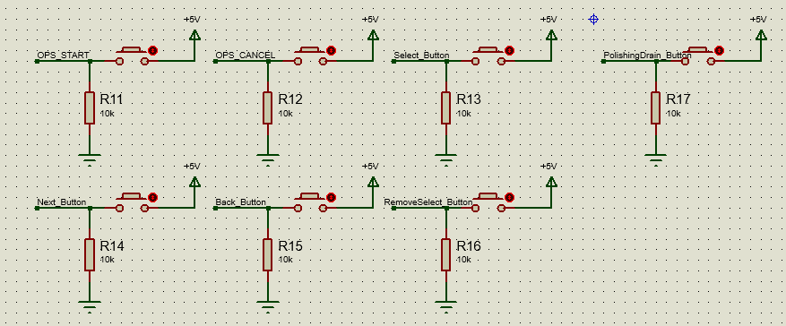

1. **Seven Segment Display (3 Adet)**

İşlemlerin kalan sürelerini gösterir. 7-Segment display transistörlerini Tarama Yöntemi ile kontrol ederek kullanılır.

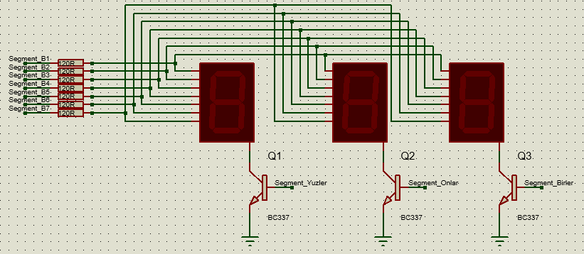

1. **UART İletişimi**
   1. Master denetleyici, slave’den ID bilgisini alır ve işlemi başlatır.
   2. **RX ve TX pinleri**, UART bağlantısını oluşturmak için kullanılmıştır.
   3. Slave pic den çıkan pinler aşağıda verilen

metin, ekran görüntüsü, çizgi, sayı, numara içeren bir resim

Açıklama otomatik olarak oluşturuldu

#### 2. Slave Denetleyici Tarafı (PIC16F877A)

Slave denetleyici, kullanıcıdan şifre girişini almak ve doğrulamakla görevlidir. Doğrulama işlemi sonucunda, şifreye uygun ID bilgisi master denetleyiciye gönderilir.

1. **PIC16F877A Mikrodenetleyici**
   1. Kullanıcıdan alınan şifre bilgilerini işler ve doğru şifreyle eşleşen ID’yi belirler.
   2. **PORTD**, 4x3 keypad için kullanılmıştır.
   3. **UART**, SlavePIC_TX__to__MasterPIC_RX, SlavePIC_RX__to__MasterPIC_TX etiketleriyle master denetleyiciye/den veri göndermek/almak için yapılandırılmıştır.

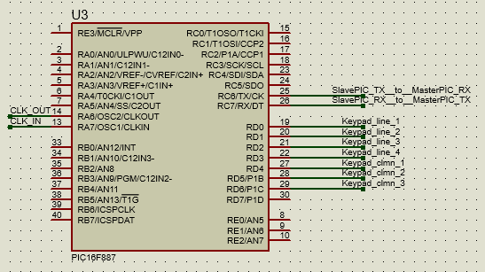

1. **4x3 Keypad**
   1. Kullanıcıdan şifre almak için tasarlanmıştır.
   2. Keypad’in satır ve sütunları, **PORTD**'ye bağlanmıştır.
   3. Kullanıcının girdiği her tuş, mikrodenetleyici tarafından okunarak geçerli şifre oluşturulur.

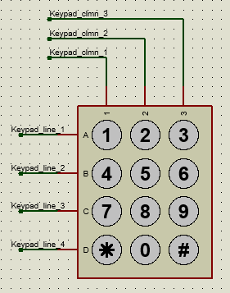

1. **UART Haberleşmesi**

Slave, doğru ID bilgisini master denetleyiciye UART üzerinden gönderir.

Şu an sistemde 2 ID kayıtlıdır, Selçuk Bey’in ID’si “1234” , Emre Bey’in ID’si “4321” dir.

Eğer ID girerken misalen 3.karakteri yanlış tuşladıysanız kalan son hanenizi de yanlış giriniz ki toplamda 4 karakter tuşlamış olup şifreyi sıfırlasın.

# yazılım

Projenin yazılımı, **master** ve **slave** olmak üzere iki farklı PIC16F877A ve PIC16F887 mikrodenetleyici üzerinde çalışmak üzere tasarlanmıştır. Her iki mikrodenetleyici, kendi özel işlevlerini yerine getirmek üzere CCS C derleyicisi kullanılarak programlanmıştır. Aşağıda her iki mikrodenetleyicinin yazılım tasarımı detaylı olarak açıklanmıştır.

* 1. Master Denetleyici Yazılımı

Kod, PIC16F887 mikrodenetleyicisi kullanılarak yazılmıştır. Çalışma prensibinden bahsetmemiz gerekirse : Slave PIC den gelecek ID değerlerini sürekli oku, eğer eşleşen ID değeri varsa eşleşen ID için hesap işlemlerini başlatacak. Bundan sonraki her yapılan seçilen parametre otomatik olarak bu ID’ye kaydedilecek. Aşağıda görüldüğü gibi doğru ID girildiğinde sistem eşleşen ID için karşılama mesajı ile kullanıcıya sistemi açıyor. Sistemde 2x16 LCD ekran kullanılmıştır.

metin, sayı, numara, çizgi, yazı tipi içeren bir resim

Açıklama otomatik olarak oluşturuldu metin, ekran görüntüsü, çizgi, sayı, numara içeren bir resim

Açıklama otomatik olarak oluşturuldu

Kullanıcı ilk olarak ana menü ile karşılaşacaktır. Bu menüde **SurfingPOT’u** kullanarak kendisine sunulan menüde gezebilecektir. Menü aşağıda görselde verilen opsiyonları içerir,

metin, sayı, numara, çizgi, diyagram içeren bir resim

Açıklama otomatik olarak oluşturuldu metin, diyagram, sayı, numara, çizgi içeren bir resim

Açıklama otomatik olarak oluşturuldu metin, sayı, numara, çizgi, diyagram içeren bir resim

Açıklama otomatik olarak oluşturuldu

Örneğin kullanıcı **Kopuk Islem** opsiyonunu seçtiyse karşısına zamanı ve ücreti ayarlayacak yeni bir menü ortaya çıkıyor. 2.Satır sağ köşede bulunan SEC ibaresinin yanına **Select_Button** kullanılarak ‘**x**’ karakteri atılabilir, **RemoveSelect_Button** kullanılarak seçtiyseniz seçiminizden vazgeçebilirsiniz.

metin, sayı, numara, çizgi, yazı tipi içeren bir resim

Açıklama otomatik olarak oluşturuldumetin, sayı, numara, çizgi, diyagram içeren bir resim

Açıklama otomatik olarak oluşturuldu

Bu işlemleri Köpükleme, Yıkama, Kurutma işlemleri içinde ayrı ayrı bir şekilde dilediğiniz opsiyonlarda ayarlayabilirsiniz. Cilalama işlemine gelindiğinde ise bizleri karşılayacak ekran şudur:

metin, sayı, numara, çizgi, yazı tipi içeren bir resim

Açıklama otomatik olarak oluşturuldu

Opsiyonlarda 100,200,300,400,500 mililitreye kadar destekler mevcuttur. Seçim kullanıcının kararına bırakılmıştır.

metin, diyagram, çizgi, ekran görüntüsü içeren bir resim

Açıklama otomatik olarak oluşturuldu

Örneğin köpükleme işlemini 20 saniye seçtiysek 3 adet 7-Segment Display üzerinde tarama metodu ile her an kurulmuş olan 20 saniyeden geriye doğru sayarak 0’a ulaşmaya çalışıyor. İşlem bittikten sonra yine ana menüye dönüp sizlerin **OPS_START** butonuna basmanızı istiyor. Bu şekilde Köpükleme, Yıkama, ve Kurutma işlemlerini sırasıyla yapmış oluyorsunuz.

**DİP NOT** : *Yukarıda verilen görselde tarama yapıldığı için anlık olarak alınan ekran fotoğrafında sadece tek bir rakamın gösterilmesi normaldir. Yani 2 rakamının sağında bir an sonra da 0 rakamı gözükecektir. Videolarda tekrardan izlemenize sunuyorum.*

Son olarak 4. İşlemde ise **PolishingDrain_Button’u** kullanarak daha önce seçtiğimiz mililitre opsiyonunu butona tıklayarak azaltıyoruz. Tabi bu süreç zarfında dış dünyada mekanik olarak cila müşterinin bezine koyuluyor olacak

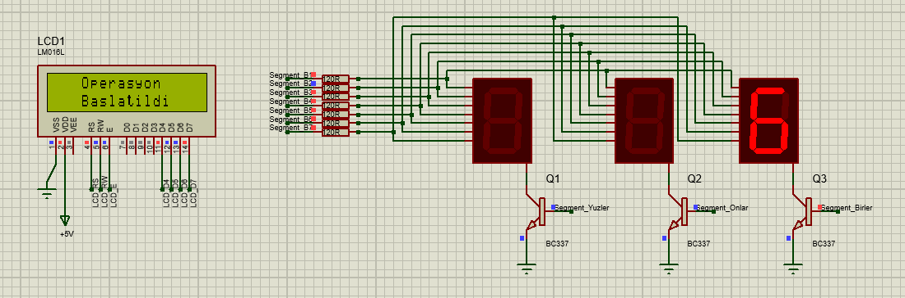

Son olarak da bu işlemde de 0’a ulaştığınızda ana menüye döndürülürsünüz ya da **OPS_CANCEL** butonuna basıp sistemden çıkabilir ve verilerinizi sisteme yükleyebilirsiniz. Eğer tekrardan aynı kullanıcı ID si ile giriş yapıp kayıt işlemlerinize bakmak isterseniz de aşağıdaki yönergeyi takip etmelisiniz

metin, çizgi, sayı, numara, diyagram içeren bir resim

Açıklama otomatik olarak oluşturuldumetin, çizgi, diyagram, sayı, numara içeren bir resim

Açıklama otomatik olarak oluşturuldu

metin, sayı, numara, çizgi, diyagram içeren bir resim

Açıklama otomatik olarak oluşturuldu

Sırasıyla F,W,V ve P harflerini açıklamak gerekirse **F : Foaming**(Köpüklemek),

**W : Washing**(Yıkamak), **V : Ventilation** (Havalandırmak) , **P : Polishing**(Cilalamak)

Anlamına gelir. Karşısında da seçilen süreye yahut miktara göre ödemiş olduğu ücret yazacaktır.

Tabi ki sistemi sıfırdan başlattığımız için yalnızca 1 kayıt bulunuyor. Eğer **İşlem-2**, **İşlem-3** yahut **İşlem-5**’e tıklamak istediğinizde sizleri ‘**-1’** yazan sonuçlar karşılayacaktır. Çünkü daha buralara kayıtlar yazılmamıştır. Bu bahsedilen kayıtlar PIC116f887’nin enerjisi kesilse bile kaybolmayacaktır çünkü kendi

**Dahili EEPROM**’unda bu değerleri saklayacaktır.

metin, sayı, numara, çizgi, ekran görüntüsü içeren bir resim

Açıklama otomatik olarak oluşturuldumetin, sayı, numara, çizgi, diyagram içeren bir resim

Açıklama otomatik olarak oluşturuldu

Şimdi son haliyle kayıtlarımıza da baktık, artık arabamızı alıp kendi yolumuza devam edebiliriz. Fakat bizden sonra 2. Müşteri geldi, o da Emre Bey olsun. Emre Bey’i karşılayacak ilk ekran “**Mikroleum’a Hoşgeldiniz**” olacaktır. Emre Bey şifresini girdi

Hemen onun adına hesap işlemleri açılacaktır tıpkı ilk müşterimiz olan Selçuk Bey’deki gibi.

metin, çizgi, sayı, numara, diyagram içeren bir resim

Açıklama otomatik olarak oluşturuldumetin, çizgi, ekran görüntüsü, diyagram içeren bir resim

Açıklama otomatik olarak oluşturuldu

Diyelim ki Emre Bey bu sisteme yeni kayıt oldu, tabii olarak daha önce hiç işlemi olmamış olacak. **Kayıt İşlem** 🡺 **İşlem-1** yahut **İşlem-2** gibi istediği seçeneğe tıklasın göreceği mesaj sadece aşağıdaki görselden ibaret olacaktır.

metin, sayı, numara, çizgi, diyagram içeren bir resim

Açıklama otomatik olarak oluşturuldumetin, çizgi, diyagram, sayı, numara içeren bir resim

Açıklama otomatik olarak oluşturuldu

metin, diyagram, çizgi, sayı, numara içeren bir resim

Açıklama otomatik olarak oluşturuldu

Yazılımın nasıl çalıştığını görseller üzerinden anlatmaya çalıştık, şimdi ise algoritmasını çizelim

İlk önce yukara bastığımız gibi bizlere id yi sorgulayan bir mekanizmanın olması gerekli

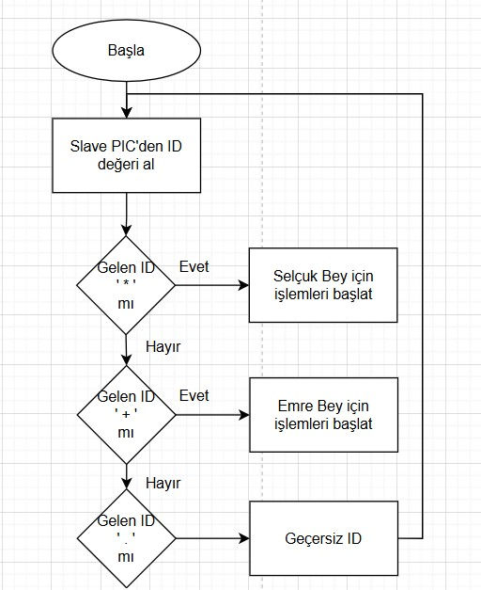

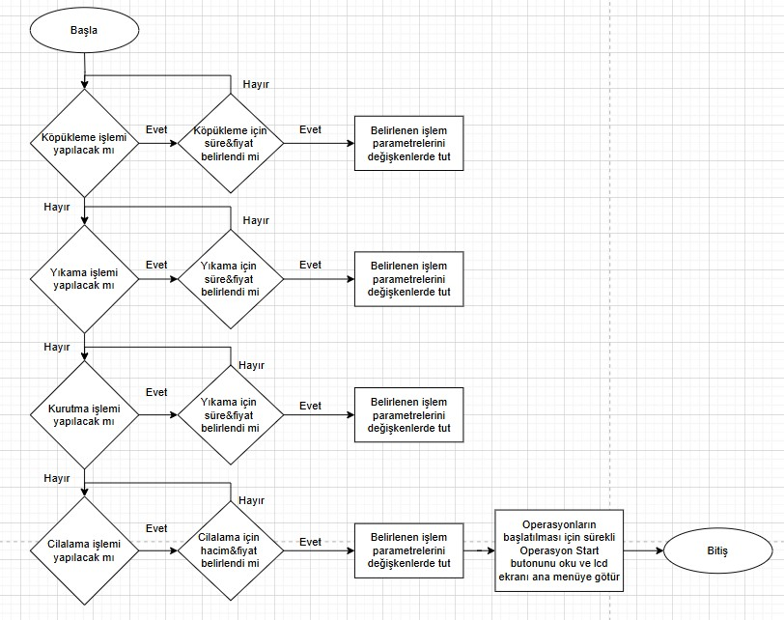ID mizi aldık sorguladık sistem de böyle bir ID mevcut, artık ilgili ID için işlemler yapacağız

Yukarıdaki algoritma da anlatıldığı gibi müşteri yapacağı işlemleri ana menüden potansiyometre yardımı ile gezer, yapmak istiyorsa **Next_Button’a** tıklayarak süre&fiyat belirlemesi yahut hacim&fiyat belirlemesini yapar. Bu süreç zarfında **Select_Button,** **RemoveSelect_Button** kullanımını yapar. Belirledikten sonra tekrardan **Back_Butto**n’a tıklayarak diğer opsiyonları da potansiyometre yardımı ile gezmeye devam eder.

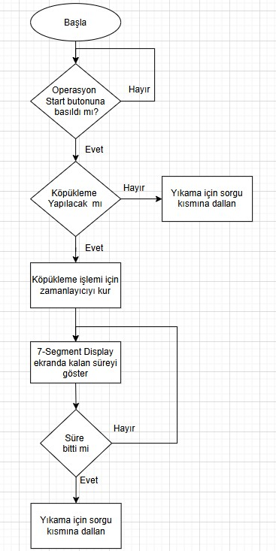Opsiyonlarda gerekli seçimler yapıldıktan sonra Köpükleme, Yıkama, Kurutma ve Cilalama işlemleri için ayrı ayrı iç içe algoritmalar sıralı olarak yapılmaya devam eder.

metin, diyagram, ekran görüntüsü, çizgi içeren bir resim

Açıklama otomatik olarak oluşturuldu

metin, diyagram, çizgi, yazı tipi içeren bir resim

Açıklama otomatik olarak oluşturuldu

Eğer operasyonlar herhangi bir nedenden dolayı iptal edilmek istenirse **Operasyon İptali butonuna** basılır.

* 1. Slave Denetleyici Yazılımı

Kod, PIC16F877A mikrodenetleyicisi kullanılarak bir **keypad(4x3)** üzerinden kullanıcı girişini okur, bu girişi önceden tanımlanmış bir şifreyle karşılaştırır ve sonucunu UART üzerinden iletir. Kullanıcı, bir **4x3 tuş takımı** kullanarak şifresini girer. Giriş, "1234" veya "4321" gibi tanımlı şifrelerle eşleşirse, UART aracılığıyla ilgili ID değerini gönderir. Bu ID değerleri yazılım içerisinde eğer Selçuk Bey’in şifresi ise ‘+’ karakterini, Emre Bey’in şifresi ise ‘*’ ID sini gönderecektir. Diyelim ki yanlış şifre girildi yahut ID si kayıtlı olmayan biri giriş yapmaya çalıştı, o zaman da ‘.’ ID’sini master pic’e gönderecektir.

Kodda, keypad üzerinden tuşların okunması için **satır-sütun tarama yöntemi** kullanılmıştır. Bu yöntem, birden fazla giriş hattını kontrol ederek hangi tuşun basıldığını algılamak için yaygın bir tekniktir.

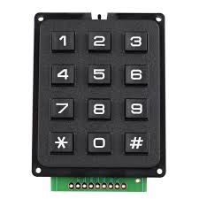 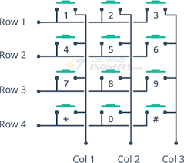

Keypad 4 satır (row) ve 3 sütundan (column) oluşan bir matristir. Bu tuş matrisinin her bir hücresine bir tuş atanmıştır. Satır pinleri yazılımda çıkış pini olarak, sütun pinleri ise yazılımda giriş pinleri olarak ayarlanmıştır.

**Tarama Mantığı**

1. **Satır Aktifleştirme**:

* Kod, bir satırı **HIGH** (1) yaparken diğer satırları **LOW** (0) olarak tutar.
* Bu, o anda hangi satırın aktif olduğunu belirtir.

1. **Sütun Okuma**:

* Aktif satıra karşılık gelen sütun girişleri kontrol edilir.
* Eğer bir sütun **HIGH** seviyesindeyse, o sütunda bir tuşun basıldığı anlamına gelir.
* Örneğin, satır 1 aktifken sütun 2 HIGH olursa, keypad üzerindeki '2' tuşuna basıldığı belirlenir.

1. **Debounce Kontrolü**:

* Tuşların kararlı okunması için kısa bir gecikme uygulanır. Bu işlem, anahtarın mekanik titremelerinden kaynaklanan yanlış okumaları önlemek için gereklidir.

1. **Tuş Verisinin Saklanması**:

* Basılan tuşun değeri (örneğin, '1', '2', '3') bir diziye kaydedilir.

